Nezaměstnanost v Jihočeském kraji v říjnu mírně vzrostla na 3,9 %, v okrese Písek online evidenci zvolila téměř polovina uchazečů

- Krajská pobočka Úřadu práce v Českých Budějovicích evidovala k 31. říjnu 2025 celkem 16 913 uchazečů o zaměstnání, tedy o 373 více než v září.
- Podíl nezaměstnaných v Jihočeském kraji ke konci října vzrostl o 0,1 procentního bodu na 3,9 %, nezaměstnanost v celé ČR se také lehce zvýšila na 4,6 %.
- V meziročním srovnání byl podíl nezaměstnaných vyšší o 0,7 procentního bodu, tedy o 2 830 uchazečů.
- Počet volných pracovních míst se na jihu Čech meziměsíčně snížil o 79, ke konci října zveřejnily firmy 5 675 nabídek zaměstnání.

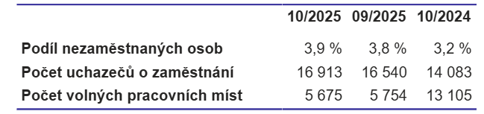
Podíl nezaměstnaných v Jihočeském kraji na obyvatelstvu ve věkové skupině 15–64 let ke konci října vzrostl na 3,9 %. Počet evidovaných se oproti září zvýšil o 373 osob, na konci měsíce bylo v evidenci 16 913 uchazečů o zaměstnání. Ve srovnání se stejným obdobím minulého roku bylo evidováno o 2 830 uchazečů o zaměstnání více. Z celkového počtu uchazečů bylo 15 846 dosažitelných, tedy těch, kteří nejsou aktuálně v pracovní neschopnosti nebo se neúčastní rekvalifikace. Z pohledu meziročního porovnání pak byl podíl nezaměstnaných o 0,7 procentního bodu vyšší. Jihočeský kraj se tak v letošním říjnu v rámci celé ČR řadil mezi sedm krajů s nejnižší nezaměstnaností.

Poznámka: S ohledem na výraznou změnu systému evidence volných pracovních míst, kdy jsou neobsazená volná místa po 6 měsících automaticky vyřazována z databáze, nelze počty volných míst v roce 2025 srovnávat s dřívějšími obdobími.

„V Jihočeském kraji podíl nezaměstnaných osob ke konci října vzrostl na 3,9 %. Z regionálního hlediska k největšímu nárůstu podílu nezaměstnaných došlo v okrese Český Krumlov, kde podíl nezaměstnaných dosáhl nejvyšší hodnoty v rámci kraje 5,0 %. Na kontaktních pracovištích Jihočeského kraje bylo ke konci října evidováno celkem 16 913 uchazečů o zaměstnání. Stále roste zájem klientů o online registraci prostřednictvím Klientské zóny Jenda. V říjnu se v Jihočeském kraji elektronicky registrovalo 38 % z celkového počtu 2 844 nově evidovaných uchazečů. Nejvíce uchazečů se touto formou evidovalo v okresech Písek
a České Budějovice, kde se jednalo téměř o polovinu ze všech nových uchazečů,“ uvedl ředitel Krajské pobočky Úřadu práce v Českých Budějovicích Ivan Loukota.

Během října se na pracovištích Krajské pobočky Úřadu práce v Českých Budějovicích nově zaevidovalo 2 844 osob, z toho 37,9 % se registrovalo online, což je více než je tento poměr v rámci celé ČR. Nejvíce této možnosti využili klienti z okresu Písek, kde si 49 % nových uchazečů poslalo žádost o evidenci přes Klientskou zónu Jenda, která je k dispozici na webu a také v mobilní aplikaci.

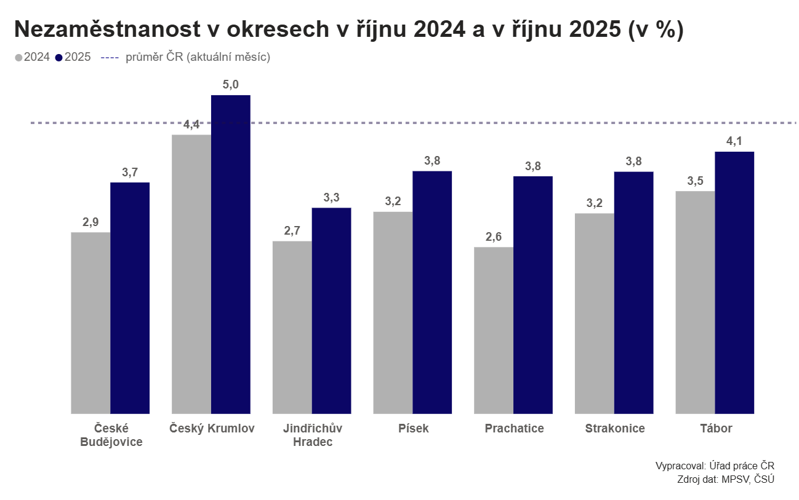
Počet nově zaevidovaných byl v říjnu meziměsíčně nižší o 131 osob a meziročně vyšší o 369 lidí. Z evidence Úřadu práce v Jihočeském kraji odešlo v září 2 475 uchazečů, tj. o 469 osob méně než v předchozím měsíci a o 184 více než v říjnu loňského roku. Z celkového počtu ukončených evidencí 1 890 osob nastoupilo do nového zaměstnání, což představuje 76 %.

Podíl nezaměstnaných osob meziměsíčně ve většině okresů vzrostl nebo zůstal na stejné úrovni, pouze v okrese Písek došlo ke snížení o 0,1 %. Nejvíce vzrostl podíl nezaměstnaných osob v okrese Český Krumlov (+0,3 %), kde podíl nezaměstnaných dosáhl nejvyšší hodnoty
v rámci kraje 5,0 %. Nejnižší podíl nezaměstnaných naopak sledujeme v okrese Jindřichův Hradec (3,3 %).

Krajská pobočka Úřadu práce v Českých Budějovicích evidovala k poslednímu říjnovému dni celkem 1 176 absolventů škol všech stupňů vzdělání a mladistvých. Jejich počet vzrostl ve srovnání s předcházejícím měsícem o 72 osob a ve srovnání se stejným měsícem minulého roku byl vyšší o 177 lidí. Na celkové nezaměstnanosti se absolventi a mladiství podíleli 7,0 %. Uchazeči o zaměstnání se zdravotním postižením (OZP) se podíleli na celkové nezaměstnanosti 13,9 %, v kraji bylo evidováno 2 344 těchto osob.

Krajská pobočka Úřadu práce v Českých Budějovicích evidovala k 31. říjnu 2025 celkem 5 675 volných pracovních míst. Jejich počet byl o 79 nižší než v předchozím měsíci. Na jedno volné pracovní místo připadali v průměru 3 uchazeči. Z celkového počtu nahlášených volných míst bylo 515 vhodných pro osoby se zdravotním postižením. Pro absolventy a mladistvé bylo k dispozici vhodných 1 226 volných pracovních míst. Z regionálního hlediska hlásili zaměstnavatelé volná místa především v okrese České Budějovice, kde bylo nahlášeno 28 % z celkového počtu všech nových míst nahlášených v říjnu.

„Ke konci října zaměstnavatelé prostřednictvím úřadu práce poptávali celkem 5 675 volných pracovních míst. Jednalo se zejména o řidiče nákladních aut převážně v dálkové dopravě, kuchaře, montážní dělníky, dělníky v potravinářské výrobě a pracovníky ve skladech,” uvedl ředitel Krajské pobočky Úřadu práce v Českých Budějovicích Ivan Loukota.

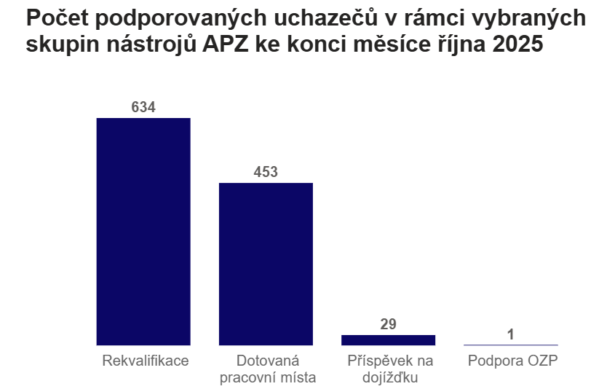
V rámci aktivní politiky zaměstnanosti (APZ) od počátku roku do konce října 2025 prostřednictvím nástrojů APZ podpořil úřad práce na jihu Čech celkem 7 927 osob. Z tohoto počtu se jednalo na dotovaných pracovních místech (VPP, SÚPM) o podporu 515 osob, do rekvalifikačních kurzů bylo zařazeno celkem 7 332 osob, z toho 3 683 v rámci kurzů digitálního vzdělávání. Úřad práce ČR v Jihočeském kraji ke konci října podporoval příspěvkem na mzdové náklady na dotovaných pracovních místech celkem 453 osob, v některém probíhajícím rekvalifikačním kurzu bylo zapojeno celkem 634 osob. Zároveň byl 29 osobám poskytován příspěvek na dojížďku a pokračovala také podpora jedné osoby se zdravotním postižením na pro ni zřízeném pracovním místě.

Aktuální statistická data o vývoji nezaměstnanosti v ČR jsou k dispozici zde: https://data.mpsv.cz/portal. Stažení dat je možné také ve formátu csv a json nebo prostřednictvím rozhraní v Power BI. Statistiky nezaměstnanosti za listopad letošního roku vydá Úřad práce ČR v pondělí 8. prosince 2025.

Kontakty pro média:
Ing. Ivan Loukota
ředitel Krajské pobočky Úřadu práce oddělení marketingu a PR
v Českých Budějovicích E: tiskove@uradprace.cz
E: ivan.loukota@uradprace.cz
